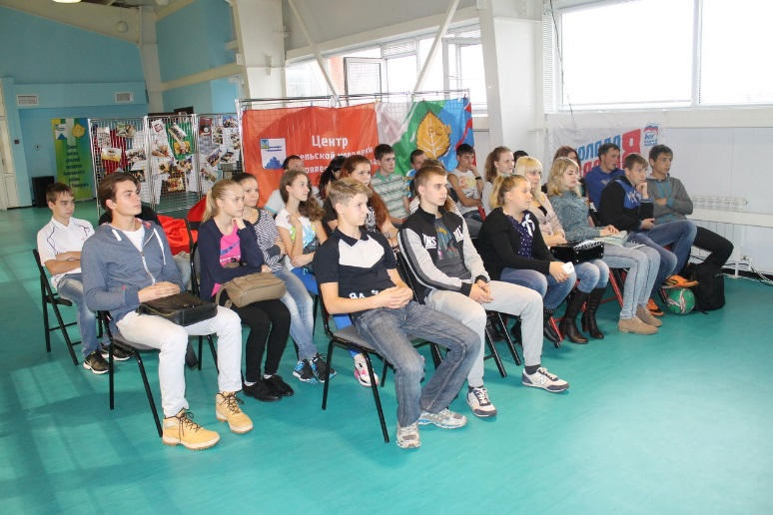
17.10.2014 года обучающиеся техникума на базе центра молодежных инициатив приняли участие в мастер-классе, который провела Гаина Наталья Анатольевна, по теме
«Говорить вкусно - ораторское искусство».

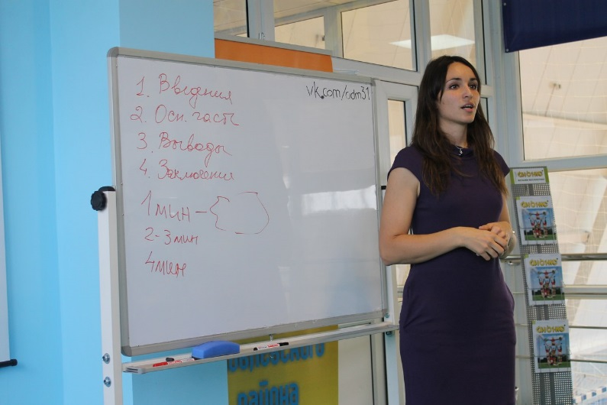
Обучающие узнали, какими правилами ораторского искусства надо пользоваться при общении с людьми, чтобыобщение было интересным и полезным.

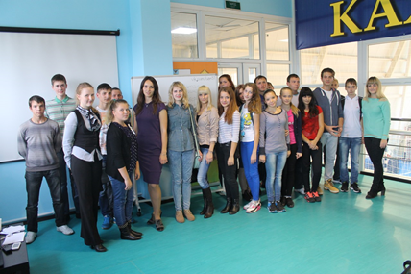
В практической части «мастер- класса»участники, разбившись на пары, в течение 30 секунд учились ораторскому искусству.

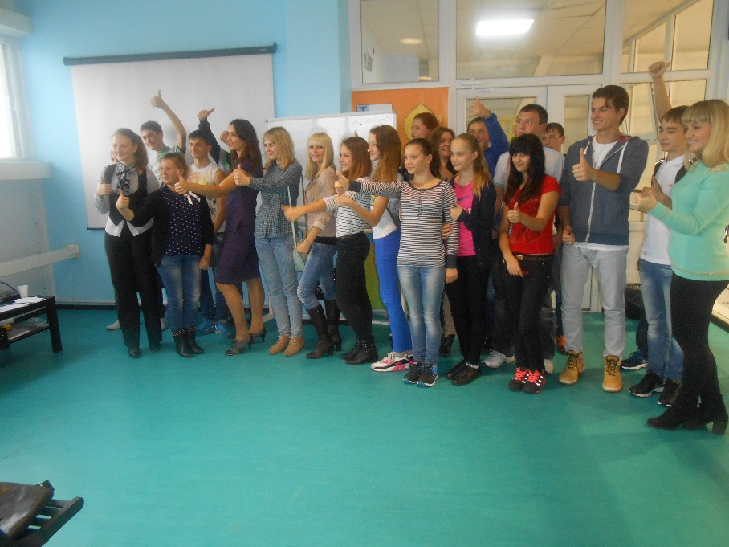
В заключение мероприятия – ФОТО - НА ПАМЯТЬ!!!

